Mammutmuseum  Niederweningen  Medieninformation | 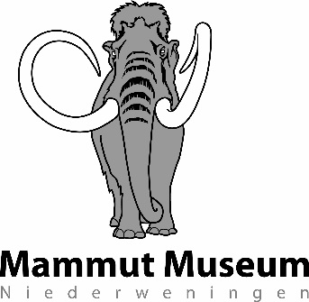
24. Juni 2018

Der 50‘000. Besucher im Mammutmuseum Niederweningen

Am Sonntag hat das Mammutmuseum Niederweningen den Zweitklässler Cédric Gosteli aus Niederweningen als 50‘000. Besucher empfangen. Er wurde vom Museumsteam herzlich begrüsst und mit einer Mammut-Baseballmütze versehen. Neben einem Museumsheft und einem Mammutbuch hat er sich als Jubiläumsgeschenk einen schönen Plüschmammut ausgelesen. Er fand das Museum cool und am Schluss konnte er sich fast nicht mehr von der Quizstation zum Testen seines Mammutwissens trennen.
Seit der Museumseröffnung im Jahr 2005 kam etwa die Hälfte der Besucher während der regulären Öffnungszeit - an jedem Sonntagnachmittag - ins Museum. Die andere Hälfte waren angemeldete Schulklassen und Erwachsenengruppen. Insgesamt haben seit Bestehen rund 1000 Gruppen, meist mit einer Führung verbunden, das Museum besucht. Die ehrenamtlich tätigen Mitglieder des Mammutteams freuen sich über die vielen interessierten Besucher.
Grund für die Errichtung des Mammutmuseums in Niederweningen war der Fund einer zusammenhängenden Mammut-Skeletthälfte in einer Baugrube im Jahr 2003. Schon 1890 waren beim Bau der Wehntalbahn in einer Grube zur Kiesausbeutung zahlreiche Knochen und Zähne von Mammuten und anderen eiszeitlichen Tieren gefunden worden. Zusammen mit späteren Funden ist Niederweningen zur reichhaltigsten Mammutfundstätte der Schweiz geworden, sind doch hier bis jetzt schon Überreste von mindestens zehn Mammuttieren entdeckt worden, darunter auch von einem neugeborenen Mammutkalb.
Das Mammutmuseum widmet sich nicht nur den Mammutfunden, sondern auch der Kultur- und Naturgeschichte der Region Wehntal-Lägern. Sie ist mit Bildern und Fundobjekten dargestellt auf einem Zeitpfad von „Heute“ zurück bis in die Zeit des Jurameers, dem die Lägernkalke entstammen. Zudem wird die Geschichte der Eiszeiten und der Klimaveränderungen der vergangenen 500‘000 Jahre – einschliesslich die Landschaftsentwicklung des Wehntals in dieser Zeit – in spannenden Bildern gezeigt. An Video- und Bildstationen sind die Museumsthemen für die Besucher leicht zugänglich und die Quizstation dient dem Lernen mit Spiel und Spass.
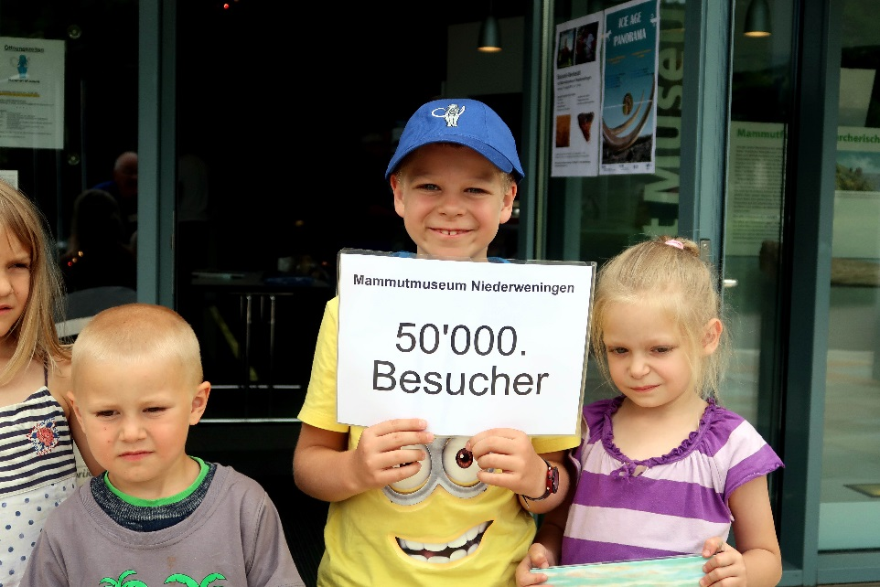

Mammutmuseum Niederweningen, Postfach 80, CH-8166 Niederweningen

Rudolf Hauser, Tel. 079 418 28 38, E-Mail: foerderverein@mammutmuseum.ch

